ГУАП

КАФЕДРА № 14

ОТЧЕТ   
ЗАЩИЩЕН С ОЦЕНКОЙ

ПРЕПОДАВАТЕЛЬ

|  |  |  |  |  |
| --- | --- | --- | --- | --- |
| доцент, канд. техн. наук |  |  |  | А.В. Шахомиров |
| должность, уч. степень, звание |  | подпись, дата |  | инициалы, фамилия |

|  |
| --- |
| ОТЧЕТ О ЛАБОРАТОРНОЙ РАБОТЕ |
| 3D-ФИГУРЫ, УДАЛЕНИЕ НЕВИДИМЫХ ПОВЕРХНОСТЕЙ И ЗАКРАСКА |
| по курсу: КОМПЬЮТЕРНАЯ ГРАФИКА |
|  |
|  |

РАБОТУ ВЫПОЛНИЛ

|  |  |  |  |  |  |
| --- | --- | --- | --- | --- | --- |
| СТУДЕНТ ГР. № | 1041 |  |  |  | М.А. Смоляков |
|  |  |  | подпись, дата |  | инициалы, фамилия |

Санкт-Петербург 2022

1. **Цель работы**

Изучение методов работы с библиотеками для графики, рисования и изменения проекций трёхмерных фигур и определение видимых поверхностей.

1. **Постановка задачи**

С помощью библиотеки для графики нарисовать трёхгранную пирамиду, подписать её точки, а также реализовать методы работы с ней:

- перемещение;

- вращение;

- масштабирование;

- заливка видимых поверхностей.

1. **Формализация задачи**

При запуске программы создаётся окно размерами 1400 на 700 функцией initwindow. Для создания и работы с точками используется класс Point, хранящий координаты x, y и z точки её имя и метод для отображения её имени. Линии между точками отрисовываются при помощи функции line_DDA алгоритмом рисования DDA-линии. Класс Surface хранит имя поверхности (грани призмы), состояние её видимости и цвет, которым она должна быть закрашена. В классе Prism содержатся данные для призмы: восемь её точек, их имена, цвет линий. Конструктор класса задаёт начальные координаты точек, их имена и отрисовывает треугольник на экране при помощи метода класса drawPrism. Для задания цветов используются следующие обозначения: TEXTCOL – цвет текста, MAINCOL – цвет границ треугольника и WHITE – белый цвет. Перемещение осуществляется тремя методами: moveX, moveY и moveZ, сдвигающим фигуру вертикально, горизонтально, на нас и от нас соответственно. Методы rotateZ, rotateY и rotateX поворачивают фигуру по или против часовой стрелки вокруг осей z, y и x соответственно. Метод scale масштабирует фигуру. Метод colouring обеспечивает закраску видимых граней фигуры. Вызывая методы seenL для проверки на видимость пересекающихся линий (определяется методом cross) и seenS для определения видимости поверхностей, если никакие линии не пересекаются. Метод fill заливает каждую поверхность, у которой поднят флаг видимости. По завершении каждой из функций экран отчищается и выводится новая отредактированная призма. Управление производится при помощи следующих клавиш (без учёта раскладки и регистра):

W – перемещение вверх;

A – перемещение влево;

S – перемещение вниз;

D – перемещение вправо;

Z – перемещение вперёд;

X – перемещение назад;

Q, E – повороты против и по часовой стрелки вокруг оси z;

R, T – поворот против и по часовой стрелки вокруг оси y;

F, G – поворот против и по часовой стрелки вокруг оси x;

- – уменьшение в масштабе;

+ – увеличение в масштабе.

Нажатие любой другой клавиши приводит к завершению программы.

По завершении программы функция closegraph освобождает всю память, выделенную под графическую систему, затем восстанавливает экран в режим, который был до вызова initwindow.

Использованное ПО:

Microsoft Visual Studio Enterprise 2019.

Версия компилятора: 16.11.8

Библиотека graphics.h (https://github.com/ahuynh359/Graphics).

1. **Тестовый пример**

Точка A (50; 170; 0).

Точка B (170; 170; 0).

Точка C (170; 170; -36).

Точка D (50; 170; -36).

Точка E (62; 50; -12).

Точка F (158; 50; -12).

Точка G (158; 50; -24).

Точка H (62; 50; -24).

1. **Листинг программы**

#include <iostream>

#include <math.h>

#include "graphics.h"

#pragma comment(lib,"graphics.lib")

#define P 3.14

#define TEXTCOL 15

#define MAINCOL 10 // светло-зелёный

#define WHITE 15

#define BLACK 0

#define GREEN 2

#define CYAN 11

#define BLUE 9

#define RED 4

#define YELLOW 14

#define MAGENTA 13

using namespace std;

// класс для точек

class Point {

public:

float x;

float y;

float z;

char* name;

void namePoint(char* name) {

int tmpX = x - 0.5 * z;

int tmpY = y + 0.5 * z;

outtextxy(tmpX, tmpY, name);

}

};

// класс поверхностей

class Surface {

public:

char* name;

bool isVisible;

COLORREF colour;

Surface(char* nam, COLORREF col) {

name = nam;

isVisible = true;

colour = col;

}

};

// класс фигуры

class Prism {

public:

Point A, B, C, D, E, F, G, H;;

char name_A[2] = "A";

char name_B[2] = "B";

char name_C[2] = "C";

char name_D[2] = "D";

char name_E[2] = "E";

char name_F[2] = "F";

char name_G[2] = "G";

char name_H[2] = "H";

int col = MAINCOL;

char name_ADCB[5] = "ADCB";

char name_ADHE[5] = "ADHE";

char name_EHGF[5] = "EHGF";

char name_FGCB[5] = "FGCB";

char name_ABFE[5] = "ABFE";

char name_DCGH[5] = "DCGH";

Surface ADCB = Surface(name_ADCB, RED);

Surface ADHE = Surface(name_ADHE, GREEN);

Surface EHGF = Surface(name_EHGF, CYAN);

Surface FGCB = Surface(name_FGCB, YELLOW);

Surface ABFE = Surface(name_ABFE, BLUE);

Surface DCGH = Surface(name_DCGH, MAGENTA);

// конструктор

Prism() {

A.x = 50; A.y = 170; A.z = 0;

A.name = name_A;

B.x = 170; B.y = 170; B.z = 0;

B.name = name_B;

C.x = 170; C.y = 170; C.z = -36;

C.name = name_C;

D.x = 50; D.y = 170; D.z = -36;

D.name = name_D;

E.x = 62; E.y = 50; E.z = -12;

E.name = name_E;

F.x = 158; F.y = 50; F.z = -12;

F.name = name_F;

G.x = 158; G.y = 50; G.z = -24;

G.name = name_G;

H.x = 62; H.y = 50; H.z = -24;

H.name = name_H;

drawPrism();

}

// отрисовка

void drawPrism() {

// оси

setcolor(WHITE);

line(700, 350, 730, 350);

line(700, 350, 700, 320);

line(700, 350, 685, 365);

char w[20] = "W - Вверх";

char a[20] = "A - Влево";

char s[20] = "S - Вниз";

char d[20] = "D - Вправо";

char z[20] = "Z - Вперёд";

char x[20] = "X - Назад";

char qrf[40] = "Q, R, F - Повороты против стрелки";

char etg[30] = "E, T, G - Повороты по стрелке";

char plus[20] = "+ - Увеличить";

char minus[20] = "- - Уменьшить";

char other[30] = "Любая другая - Выход";

// вывод инструкций

outtextxy(1140, 20, w);

outtextxy(1140, 40, a);

outtextxy(1140, 60, s);

outtextxy(1140, 80, d);

outtextxy(1140, 100, z);

outtextxy(1140, 120, x);

outtextxy(1140, 140, qrf);

outtextxy(1140, 160, etg);

outtextxy(1140, 180, plus);

outtextxy(1140, 200, minus);

outtextxy(1140, 220, other);

// Вывод имён точек

setcolor(TEXTCOL);

A.namePoint(A.name);

B.namePoint(B.name);

C.namePoint(C.name);

D.namePoint(D.name);

E.namePoint(E.name);

F.namePoint(F.name);

G.namePoint(G.name);

H.namePoint(H.name);

setcolor(MAINCOL);

// Учёт координаты z при отрисовке в двумерном пространстве при задании x и y

// Нижнее основание

line(A.x - 0.5 * A.z, A.y + 0.5 * A.z, B.x - 0.5 * B.z, B.y + 0.5 * B.z); // линия 1

line(B.x - 0.5 * B.z, B.y + 0.5 * B.z, C.x - 0.5 * C.z, C.y + 0.5 * C.z); // линия 2

line(C.x - 0.5 * C.z, C.y + 0.5 * C.z, D.x - 0.5 * D.z, D.y + 0.5 * D.z); // линия 3

line(D.x - 0.5 * D.z, D.y + 0.5 * D.z, A.x - 0.5 * A.z, A.y + 0.5 * A.z); // линия 4

// Верхнее основание

line(E.x - 0.5 * E.z, E.y + 0.5 * E.z, F.x - 0.5 * F.z, F.y + 0.5 * F.z); // линия 5

line(F.x - 0.5 * F.z, F.y + 0.5 * F.z, G.x - 0.5 * G.z, G.y + 0.5 * G.z); // линия 6

line(G.x - 0.5 * G.z, G.y + 0.5 * G.z, H.x - 0.5 * H.z, H.y + 0.5 * H.z); // линия 7

line(H.x - 0.5 * H.z, H.y + 0.5 * H.z, E.x - 0.5 * E.z, E.y + 0.5 * E.z); // линия 8

// Боковые грани

line(A.x - 0.5 * A.z, A.y + 0.5 * A.z, E.x - 0.5 * E.z, E.y + 0.5 * E.z); // линия 9

line(B.x - 0.5 * B.z, B.y + 0.5 * B.z, F.x - 0.5 * F.z, F.y + 0.5 * F.z); // линия 10

line(C.x - 0.5 * C.z, C.y + 0.5 * C.z, G.x - 0.5 * G.z, G.y + 0.5 * G.z); // линия 11

line(D.x - 0.5 * D.z, D.y + 0.5 * D.z, H.x - 0.5 * H.z, H.y + 0.5 * H.z); // линия 12

// Закраска граней фигуры

colouring();

}

// пермещение

void moveX(float amt) {

A.x += amt;

B.x += amt;

C.x += amt;

D.x += amt;

E.x += amt;

F.x += amt;

G.x += amt;

H.x += amt;

}

void moveY(float amt) {

A.y += amt;

B.y += amt;

C.y += amt;

D.y += amt;

E.y += amt;

F.y += amt;

G.y += amt;

H.y += amt;

}

void moveZ(float amt) {

A.z += amt;

B.z += amt;

C.z += amt;

D.z += amt;

E.z += amt;

F.z += amt;

G.z += amt;

H.z += amt;

}

// поворот одной точки вокруг z

Point rotDotZ(int u, float ang, Point Cen, Point L) {

L.x = L.x - Cen.x; // расстояние от а до центра по х

L.y = L.y - Cen.y; // по у

float tmpX = L.x * cos(ang) + L.y * sin(ang);

float tmpY = -L.x * sin(ang) + L.y * cos(ang);

L.x = tmpX + Cen.x;

L.y = tmpY + Cen.y;

return L;

}

// поворот фигуры вокруг z

void rotateZ(int u) { // u = -1 по часовой, u = 1 против

float ang = u * 0.05; // угол поворота

Point Cen; // точка центра

Cen.x = (A.x + B.x + C.x + D.x + E.x + F.x + G.x + H.x) / 8;

Cen.y = (A.y + B.y + C.y + D.y + E.y + F.y + G.y + H.y) / 8;

Cen.z = (A.z + B.z + C.z + D.z + E.z + F.z + G.z + H.z) / 8;

A = rotDotZ(u, ang, Cen, A);

B = rotDotZ(u, ang, Cen, B);

C = rotDotZ(u, ang, Cen, C);

D = rotDotZ(u, ang, Cen, D);

E = rotDotZ(u, ang, Cen, E);

F = rotDotZ(u, ang, Cen, F);

G = rotDotZ(u, ang, Cen, G);

H = rotDotZ(u, ang, Cen, H);

}

// поворот одной точки вокруг y

Point rotDotY(int u, float ang, Point Cen, Point L) {

L.x = L.x - Cen.x; // расстояние от а до центра по y

L.z = L.z - Cen.z; // по z

float tmpX = L.x * cos(ang) + L.z * sin(ang);

float tmpZ = -L.x * sin(ang) + L.z * cos(ang);

L.x = tmpX + Cen.x;

L.z = tmpZ + Cen.z;

return L;

}

// поворот фигуры вокруг y

void rotateY(int u) { // u = -1 по часовой, u = 1 против

float ang = u * 0.05; // угол поворота

Point Cen; // точка центра

Cen.x = (A.x + B.x + C.x + D.x + E.x + F.x + G.x + H.x) / 8;

Cen.y = (A.y + B.y + C.y + D.y + E.y + F.y + G.y + H.y) / 8;

Cen.z = (A.z + B.z + C.z + D.z + E.z + F.z + G.z + H.z) / 8;

A = rotDotY(u, ang, Cen, A);

B = rotDotY(u, ang, Cen, B);

C = rotDotY(u, ang, Cen, C);

D = rotDotY(u, ang, Cen, D);

E = rotDotY(u, ang, Cen, E);

F = rotDotY(u, ang, Cen, F);

G = rotDotY(u, ang, Cen, G);

H = rotDotY(u, ang, Cen, H);

}

// поворот одной точки вокруг x

Point rotDotX(int u, float ang, Point Cen, Point L) {

L.y = L.y - Cen.y; // расстояние от а до центра по y

L.z = L.z - Cen.z; // по z

float tmpY = L.y * cos(ang) + L.z * sin(ang);

float tmpZ = -L.y * sin(ang) + L.z * cos(ang);

L.y = tmpY + Cen.y;

L.z = tmpZ + Cen.z;

return L;

}

// поворот фигуры вокруг x

void rotateX(int u) { // u = -1 по часовой, u = 1 против

float ang = u * 0.05; // угол поворота

Point Cen; // точка центра

Cen.x = (A.x + B.x + C.x + D.x + E.x + F.x + G.x + H.x) / 8;

Cen.y = (A.y + B.y + C.y + D.y + E.y + F.y + G.y + H.y) / 8;

Cen.z = (A.z + B.z + C.z + D.z + E.z + F.z + G.z + H.z) / 8;

A = rotDotX(u, ang, Cen, A);

B = rotDotX(u, ang, Cen, B);

C = rotDotX(u, ang, Cen, C);

D = rotDotX(u, ang, Cen, D);

E = rotDotX(u, ang, Cen, E);

F = rotDotX(u, ang, Cen, F);

G = rotDotX(u, ang, Cen, G);

H = rotDotX(u, ang, Cen, H);

}

// масштабирование одной точки

Point dotScale(float e, Point Cen, Point L) {

// L.x

float xe = (Cen.x + L.x) / 2;

float lx = Cen.x - L.x;

lx = lx * e;

L.x = xe - lx / 2;

// L.y

float ye = (Cen.y + L.y) / 2;

float ly = Cen.y - L.y;

ly = ly * e;

L.y = ye - ly / 2;

// L.z

float ze = (Cen.z + L.z) / 2;

float lz = Cen.z - L.z;

lz = lz * e;

L.z = ze - lz / 2;

return L;

}

// масштабирование всей фигуры

void scale(float e) {

Point Cen; // точка центра

Cen.x = (A.x + B.x + C.x + D.x + E.x + F.x + G.x + H.x) / 8;

Cen.y = (A.y + B.y + C.y + D.y + E.y + F.y + G.y + H.y) / 8;

Cen.z = (A.z + B.z + C.z + D.z + E.z + F.z + G.z + H.z) / 8;

if (((abs(A.x - Cen.x) >= 1 && abs(A.y - Cen.y) >= 1 && abs(A.z - Cen.z) >= 1) &&

(abs(B.x - Cen.x) >= 1 && abs(B.y - Cen.y) >= 1 && abs(B.z - Cen.z) >= 1) &&

(abs(C.x - Cen.x) >= 1 && abs(C.y - Cen.y) >= 1 && abs(C.z - Cen.z) >= 1) &&

(abs(D.x - Cen.x) >= 1 && abs(D.y - Cen.y) >= 1 && abs(D.z - Cen.z) >= 1) &&

(abs(E.x - Cen.x) >= 1 && abs(E.y - Cen.y) >= 1 && abs(E.z - Cen.z) >= 1) &&

(abs(F.x - Cen.x) >= 1 && abs(F.y - Cen.y) >= 1 && abs(F.z - Cen.z) >= 1) &&

(abs(G.x - Cen.x) >= 1 && abs(G.y - Cen.y) >= 1 && abs(G.z - Cen.z) >= 1) &&

(abs(H.x - Cen.x) >= 1 && abs(H.y - Cen.y) >= 1 && abs(H.z - Cen.z) >= 1)

) || e > 1) { // предотвращение сжатия в точку

A = dotScale(e, Cen, A);

B = dotScale(e, Cen, B);

C = dotScale(e, Cen, C);

D = dotScale(e, Cen, D);

E = dotScale(e, Cen, E);

F = dotScale(e, Cen, F);

G = dotScale(e, Cen, G);

H = dotScale(e, Cen, H);

}

}

Point dot; // точка пересечения

// проверка на пересечение линий

bool cross(Point a1, Point a2, Point a3, Point a4) {

Point p1 = a1, p2 = a2, p3 = a3, p4 = a4;

// учёт координаты z при отрисовке в двумерном пространстве

// точка пересечения смотрится не прямо вдоль оси z, а под углом 45, как видит пользователь

p1.x -= 0.5 * p1.z; p1.y += 0.5 * p1.z;

p2.x -= 0.5 * p2.z; p2.y += 0.5 * p2.z;

p3.x -= 0.5 * p3.z; p3.y += 0.5 * p3.z;

p4.x -= 0.5 * p4.z; p4.y += 0.5 * p4.z;

// расстановка точек так, чтобы начальная точка находилась левее конечной относительно оси x

if (p2.x < p1.x) {

Point tmp = p1;

p1 = p2;

p2 = tmp;

}

if (p4.x < p3.x) {

Point tmp = p3;

p3 = p4;

p4 = tmp;

}

// если конец первого отрезка находится левее начала второго, то отрезки точно не пересекаются

if (p2.x < p3.x) { return false; }

// если оба отрезка вертикальные

if ((p1.x - p2.x == 0) && (p3.x - p4.x == 0)) {

// если они лежат на одном X

if (p1.x == p3.x) {

// проверка пересекаются ли они, т.е. есть ли у них общий Y

// берётся отрицание от случая, когда они НЕ пересекаются

if (!((max(p1.y, p2.y) < min(p3.y, p4.y)) ||

(min(p1.y, p2.y) > max(p3.y, p4.y)))) {

dot.x = p1.x;

dot.y = (p1.y + p2.y) / 2;

return true;

}

}

return false;

}

// если первый отрезок вертикальный

if (p1.x - p2.x == 0) {

// Xa, Ya - точки пересечения двух прямых

double Xa = p1.x;

double A2 = (p3.y - p4.y) / (p3.x - p4.x); // A — тангенс угла между прямой и осью x

double b2 = p3.y - A2 * p3.x; // b — смешение относительно оси

double Ya = A2 * Xa + b2;

// проверка, что точка принадлежит отрезкам

if (p3.x <= Xa && p4.x >= Xa && min(p1.y, p2.y) <= Ya && max(p1.y, p2.y) >= Ya) {

dot.x = Xa;

dot.y = Ya;

return true;

}

return false;

}

// если второй отрезок вертикальный

if (p3.x - p4.x == 0) {

// Xa, Ya - точки пересечения двух прямых

double Xa = p3.x;

double A1 = (p1.y - p2.y) / (p1.x - p2.x);

double b1 = p1.y - A1 * p1.x;

double Ya = A1 * Xa + b1;

if (p1.x <= Xa && p2.x >= Xa && min(p3.y, p4.y) <= Ya && max(p3.y, p4.y) >= Ya) {

dot.x = Xa;

dot.y = Ya;

return true;

}

return false;

}

// оба отрезка невертикальные

double A1 = (p1.y - p2.y) / (p1.x - p2.x);

double A2 = (p3.y - p4.y) / (p3.x - p4.x);

double b1 = p1.y - A1 * p1.x;

double b2 = p3.y - A2 * p3.x;

if (A1 == A2) { return false; } // отрезки параллельны

// Xa - абсцисса точки пересечения двух прямых

double Xa = (b2 - b1) / (A1 - A2);

double Ya = A1 * Xa + b1; // Ya - ордината

// проверка, что точка персечения находится в границах отрезка

if ((Xa < max(p1.x, p3.x)) || (Xa > min(p2.x, p4.x))) {

return false; // точка Xa находится вне пересечения проекций отрезков на ось X

}

else {

dot.x = Xa;

dot.y = Ya;

return true;

}

}

// видимость пересекающихся линий. возвращает 1, если есть пересечение

int seenL(Point One, Point Two, Point Three, Point Four) {

if (cross(One, Two, Three, Four)) {

cout << "Lines " << One.name << Two.name << " and " << Three.name << Four.name << " cross at " << dot.x << ";" << dot.y << ".\n";

// сравнение координаты z для точек с координатами точки пересечения на каждой из линий

int x1 = One.x - 0.5 * One.z, x2 = Two.x - 0.5 * Two.z; // учёт координаты z при отрисовке в двумерном пространстве

int z1 = One.z, z2 = Two.z;

int x = dot.x;

if ((x2 - x1) != 0) {

int zOT = (((x - x1) * (z2 - z1)) / (x2 - x1)) + z1;

x1 = Three.x - 0.5 * Three.z, x2 = Four.x - 0.5 * Four.z; // учёт координаты z при отрисовке в двумерном пространстве

z1 = Three.z, z2 = Four.z;

if ((x2 - x1) != 0) {

int zTF = (((x - x1) * (z2 - z1)) / (x2 - x1)) + z1;

if (zOT == zTF)

cout << "\n\n\tsame point\n\n";

// если первая линия ближе к наблюдателю, чем вторая

else if (zOT > zTF) {

cout << "line " << Three.name << Four.name << " is not seen.\n";

// если плоскость содержит обе точки невидимой линии

if (strstr(ADCB.name, Three.name) && strstr(ADCB.name, Four.name))

ADCB.isVisible = false; // то и она сама не видна

if (strstr(ADHE.name, Three.name) && strstr(ADHE.name, Four.name))

ADHE.isVisible = false;

if (strstr(EHGF.name, Three.name) && strstr(EHGF.name, Four.name))

EHGF.isVisible = false;

if (strstr(FGCB.name, Three.name) && strstr(FGCB.name, Four.name))

FGCB.isVisible = false;

if (strstr(ABFE.name, Three.name) && strstr(ABFE.name, Four.name))

ABFE.isVisible = false;

if (strstr(DCGH.name, Three.name) && strstr(DCGH.name, Four.name))

DCGH.isVisible = false;

}

// если вторая линия ближе к наблюдателю, чем первая

else if (zOT < zTF) {

cout << "line " << One.name << Two.name << " is not seen.\n";

if (strstr(ADCB.name, One.name) && strstr(ADCB.name, Two.name))

ADCB.isVisible = false;

if (strstr(ADHE.name, One.name) && strstr(ADHE.name, Two.name))

ADHE.isVisible = false;

if (strstr(EHGF.name, One.name) && strstr(EHGF.name, Two.name))

EHGF.isVisible = false;

if (strstr(FGCB.name, One.name) && strstr(FGCB.name, Two.name))

FGCB.isVisible = false;

if (strstr(ABFE.name, One.name) && strstr(ABFE.name, Two.name))

ABFE.isVisible = false;

if (strstr(DCGH.name, One.name) && strstr(DCGH.name, Two.name))

DCGH.isVisible = false;

}

}

}

return 1;

}

else return 0; // если линии не пересекаются

}

// видимость поверхностей, если линии не пересекаются

int seenS(Point a1, Point a2, Point a3, Point a4, Point b1, Point b2, Point b3, Point b4) {

int surf1 = (a1.z + a2.z + a3.z + a4.z) / 4; // первая плоскость

int surf2 = (b1.z + b2.z + b3.z + b4.z) / 4; // вторая плоскость

if (surf1 > surf2) { // если первая плоскость ближе к нам, чем вторая, то она видна

cout << "\n\n\tSurface " << a1.name << a2.name << a3.name << a4.name << " is VISIBLE.\n\n";

// если плоскость не содержит ни одной видимой точки

if (strstr(ADCB.name, a1.name) == NULL && strstr(ADCB.name, a2.name) == NULL && strstr(ADCB.name, a3.name) == NULL && strstr(ADCB.name, a4.name) == NULL)

ADCB.isVisible = false; // то и она сама не видна

if (strstr(ADHE.name, a1.name) == NULL && strstr(ADHE.name, a2.name) == NULL && strstr(ADHE.name, a3.name) == NULL && strstr(ADHE.name, a4.name) == NULL)

ADHE.isVisible = false;

if (strstr(EHGF.name, a1.name) == NULL && strstr(EHGF.name, a2.name) == NULL && strstr(EHGF.name, a3.name) == NULL && strstr(EHGF.name, a4.name) == NULL)

EHGF.isVisible = false;

if (strstr(FGCB.name, a1.name) == NULL && strstr(FGCB.name, a2.name) == NULL && strstr(FGCB.name, a3.name) == NULL && strstr(FGCB.name, a4.name) == NULL)

FGCB.isVisible = false;

if (strstr(ABFE.name, a1.name) == NULL && strstr(ABFE.name, a2.name) == NULL && strstr(ABFE.name, a3.name) == NULL && strstr(ABFE.name, a4.name) == NULL)

ABFE.isVisible = false;

if (strstr(DCGH.name, a1.name) == NULL && strstr(DCGH.name, a2.name) == NULL && strstr(DCGH.name, a3.name) == NULL && strstr(DCGH.name, a4.name) == NULL)

DCGH.isVisible = false;

return 1;

}

else {

cout << "\n\n\tSurface " << b1.name << b2.name << b3.name << b4.name << " is VISIBLE.\n\n";

if (strstr(ADCB.name, b1.name) == NULL && strstr(ADCB.name, b2.name) == NULL && strstr(ADCB.name, b3.name) == NULL && strstr(ADCB.name, b4.name) == NULL)

ADCB.isVisible = false;

if (strstr(ADHE.name, b1.name) == NULL && strstr(ADHE.name, b2.name) == NULL && strstr(ADHE.name, b3.name) == NULL && strstr(ADHE.name, b4.name) == NULL)

ADHE.isVisible = false;

if (strstr(EHGF.name, b1.name) == NULL && strstr(EHGF.name, b2.name) == NULL && strstr(EHGF.name, b3.name) == NULL && strstr(EHGF.name, b4.name) == NULL)

EHGF.isVisible = false;

if (strstr(FGCB.name, b1.name) == NULL && strstr(FGCB.name, b2.name) == NULL && strstr(FGCB.name, b3.name) == NULL && strstr(FGCB.name, b4.name) == NULL)

FGCB.isVisible = false;

if (strstr(ABFE.name, b1.name) == NULL && strstr(ABFE.name, b2.name) == NULL && strstr(ABFE.name, b3.name) == NULL && strstr(ABFE.name, b4.name) == NULL)

ABFE.isVisible = false;

if (strstr(DCGH.name, b1.name) == NULL && strstr(DCGH.name, b2.name) == NULL && strstr(DCGH.name, b3.name) == NULL && strstr(DCGH.name, b4.name) == NULL)

DCGH.isVisible = false;

return 1;

}

return 0;

}

// заливка одной поверхности

void fill(Point p1, Point p2, Point p3, COLORREF col) {

// учёт координаты z при отрисовке в двумерном пространстве

// точка пересечения смотрится не прямо вдоль оси z, а под углом 45, как видит пользователь

p1.x -= 0.5 * p1.z, p1.y += 0.5 * p1.z;

p2.x -= 0.5 * p2.z, p2.y += 0.5 * p2.z;

p3.x -= 0.5 * p3.z, p3.y += 0.5 * p3.z;

double x1 = p1.x, y1 = p1.y;

double x2 = p2.x, y2 = p2.y;

double x3 = p3.x, y3 = p3.y;

setcolor(col);

// нахождение наивысшей, средней и низшей точек

if (y2 < y1) {

swap(y1, y2);

swap(x1, x2);

}

if (y3 < y1) {

swap(y1, y3);

swap(x1, x3);

}

if (y2 > y3) {

swap(y2, y3);

swap(x2, x3);

}

float y_const[4]; // x0, y0, x1, y1

// y1 - наивысшая точка, y2 - средняя точка, y3 - низшая точка

for (int y = y1; y <= y2; y++) {

y_const[1] = y_const[3] = y; // y0 y1

y_const[0] = x1 + (x2 - x1) * ((y - y1) / (y2 - y1)); // x0

y_const[2] = x1 + (x3 - x1) * ((y - y1) / (y3 - y1)); // x1

line(y_const[0], y_const[1], y_const[2], y_const[3]);

}

for (int y = y2; y <= y3; y++) {

y_const[1] = y_const[3] = y;

y_const[0] = x2 + (x3 - x2) * ((y - y2) / (y3 - y2));

y_const[2] = x1 + (x3 - x1) * ((y - y1) / (y3 - y1));

line(y_const[0], y_const[1], y_const[2], y_const[3]);

}

}

// закраска всех видимых поверхностей

void colouring() {

// изначально все плоскости видны

ADCB.isVisible = true;

ADHE.isVisible = true;

EHGF.isVisible = true;

FGCB.isVisible = true;

ABFE.isVisible = true;

DCGH.isVisible = true;

// для AB

// несмежные рёбра и верх

int ab = seenL(A, B, D, H) + seenL(A, B, C, G) +

seenL(A, B, E, H) + seenL(A, B, H, G) + seenL(A, B, G, F) + seenL(A, B, F, E);

// для BC

int bc = seenL(C, B, A, E) + seenL(C, B, D, H) +

seenL(C, B, E, H) + seenL(C, B, H, G) + seenL(C, B, G, F) + seenL(C, B, F, E);

// для CD

int cd = seenL(C, D, A, E) + seenL(C, D, B, F) +

seenL(C, D, E, H) + seenL(C, D, H, G) + seenL(C, D, G, F) + seenL(C, D, F, E);

// для DA

int da = seenL(D, A, C, G) + seenL(D, A, B, F) +

seenL(D, A, E, H) + seenL(D, A, H, G) + seenL(D, A, G, F) + seenL(D, A, F, E);

// только несмежные рёбра, т.к. с низом уже сравнивалось

int ef = seenL(E, F, C, G) + seenL(E, F, D, H); // EF

int fg = seenL(F, G, A, E) + seenL(F, G, D, H); // FG

int gh = seenL(G, H, A, E) + seenL(G, H, B, F); // GH

int he = seenL(H, E, C, G) + seenL(H, E, B, F); // HE

// если никакие линии не пересекаются

if ((ab + bc + cd + da + ef + fg + gh + he) <= 0) {

if(!seenS(A, B, C, D, E, F, G, H))

if(!seenS(B, C, G, F, A, D, H, E))

seenS(A, B, F, E, D, C, G, H);

}

// заливка граней в соответствии с их видимостью

if (ADHE.isVisible) {

cout << "\n\tADHE is visible\n";

fill(A, D, H, ADHE.colour);

fill(A, E, H, ADHE.colour);

}

if (EHGF.isVisible) {

cout << "\n\tEHGF is visible\n";

fill(E, H, G, EHGF.colour);

fill(E, F, G, EHGF.colour);

}

if (FGCB.isVisible) {

cout << "\n\tFGCB is visible\n";

fill(F, G, C, FGCB.colour);

fill(F, B, C, FGCB.colour);

}

if (ABFE.isVisible) {

cout << "\n\tABFE is visible\n";

fill(A, B, F, ABFE.colour);

fill(A, E, F, ABFE.colour);

}

if (DCGH.isVisible) {

cout << "\n\tDCGH is visible\n";

fill(D, C, G, DCGH.colour);

fill(D, H, G, DCGH.colour);

}

if (ADCB.isVisible) {

cout << "\n\tADCB is visible\n";

fill(A, D, C, ADCB.colour);

fill(A, B, C, ADCB.colour);

}

}

};

int main() {

initwindow(1400, 700); // создаём консольное окно 1400 на 700

Prism Pri; // создание фигуры

// управление

int i = 1; // условие выхода

while (i) {

switch (getch()) {

case 'w':

case 'W':

case 'ц':

case 'Ц':

cout << 'w' << endl;

Pri.moveY(-10); // вверх

break;

case 'a':

case 'A':

case 'ф':

case 'Ф':

cout << 'a' << endl;

Pri.moveX(-10); // влево

break;

case 's':

case 'S':

case 'ы':

case 'Ы':

cout << 's' << endl;

Pri.moveY(10); // вниз

break;

case 'd':

case 'D':

case 'в':

case 'В':

cout << 'd' << endl;

Pri.moveX(10); // вправо

break;

case 'x':

case 'X':

case 'ч':

case 'Ч':

cout << 'x' << endl;

Pri.moveZ(-10); // назад

Pri.scale(0.9);

break;

case 'z':

case 'Z':

case 'я':

case 'Я':

cout << 'z' << endl;

Pri.moveZ(10); // вперёд

Pri.scale(1.1);

break;

// вокруг z

case 'q':

case 'Q':

case 'й':

case 'Й':

cout << 'q' << endl;

Pri.rotateZ(1); // против часовой

break;

case 'e':

case 'E':

case 'у':

case 'У':

cout << 'e' << endl;

Pri.rotateZ(-1); // по часовой

break;

// вокруг y

case 'r':

case 'R':

case 'к':

case 'К':

cout << 'r' << endl;

Pri.rotateY(1); // против часовой

break;

case 't':

case 'T':

case 'е':

case 'Е':

cout << 't' << endl;

Pri.rotateY(-1); // по часовой

break;

// вокруг x

case 'f':

case 'F':

case 'а':

case 'А':

cout << 'f' << endl;

Pri.rotateX(1); // против часовой

break;

case 'g':

case 'G':

case 'п':

case 'П':

cout << 'g' << endl;

Pri.rotateX(-1); // по часовой

break;

case '=':

case '+':

cout << '+' << endl;

Pri.scale(1.5); // увеличение

break;

case '-':

case '_':

cout << '-' << endl;

Pri.scale(0.5); // уменьшение

break;

default:

cout << "default -> exit" << endl;

i = 0;

break;

}

cleardevice(); // отичстка экрана

Pri.drawPrism(); // перерисовка фигуры

}

getch(); // чтение одного символа с клавиатуры

closegraph(); // освобождает всю память, выделенную под графическую систему, затем восстанавливает экран в режим, который был до вызова initwindow

return 0;

}

1. **Результаты работы программы**

Результаты работы программы представлены на рисунках 1-11.

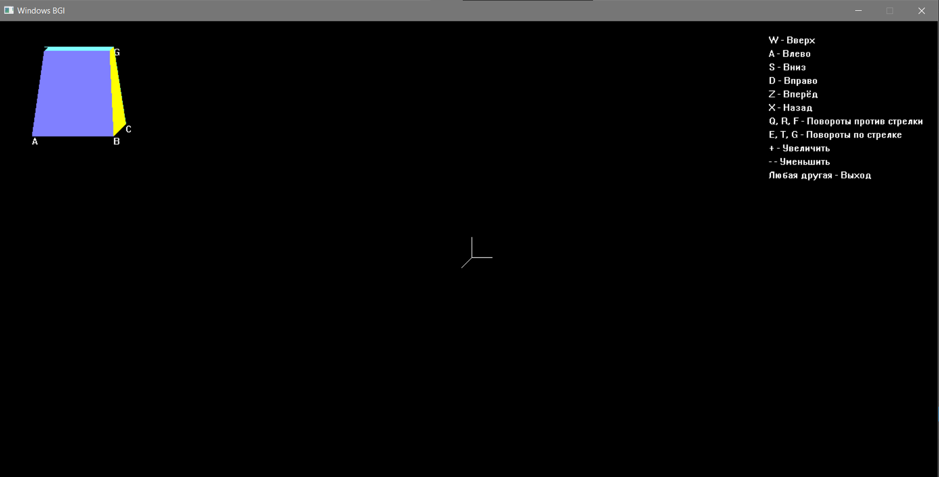

*Рисунок 1 – Отрисовка фигуры*

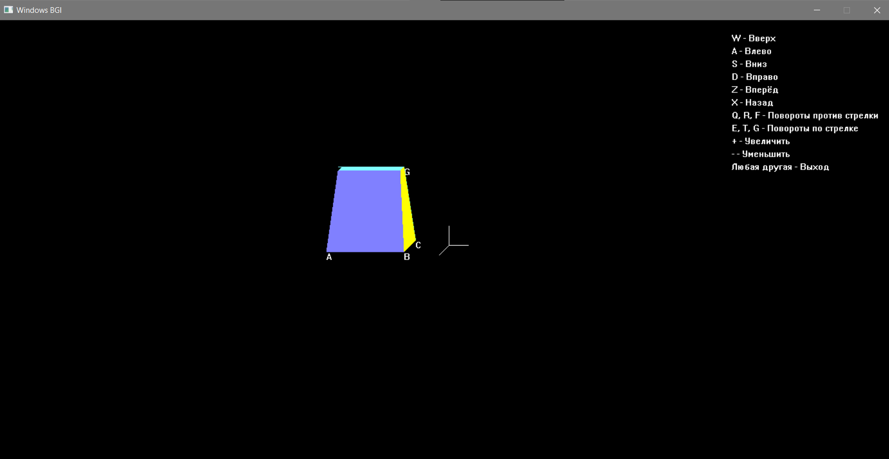

*Рисунок 2 – Перемещение фигуры вдоль осей x и y*

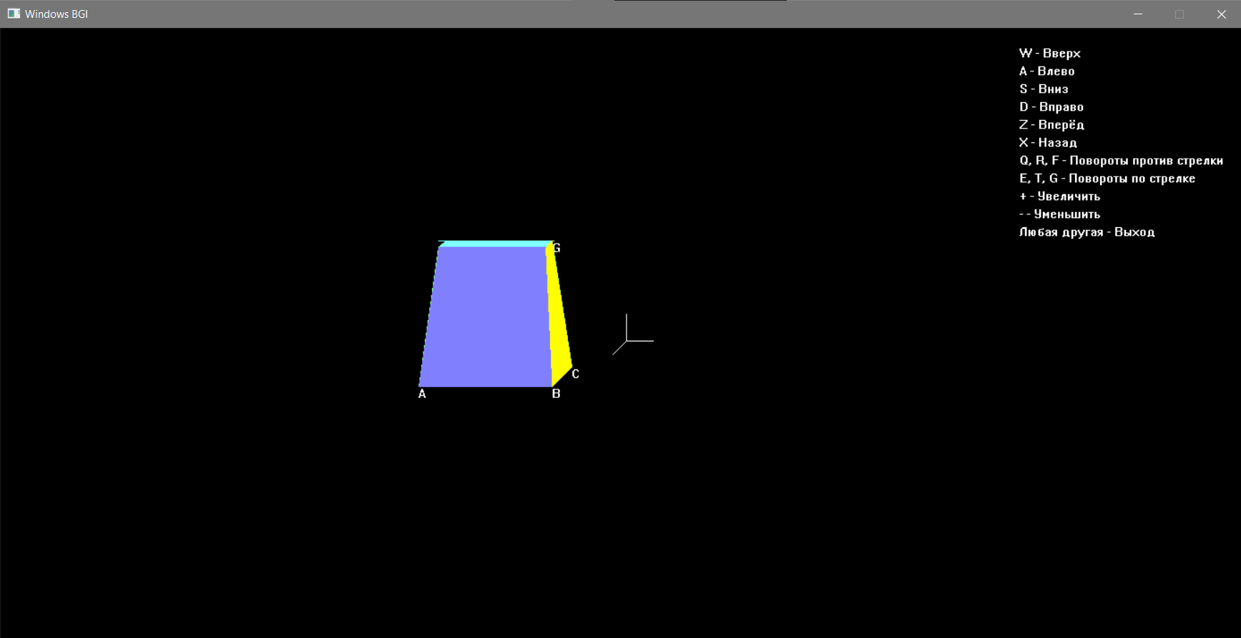

*Рисунок 3 – Перемещение фигуры вдоль оси z*

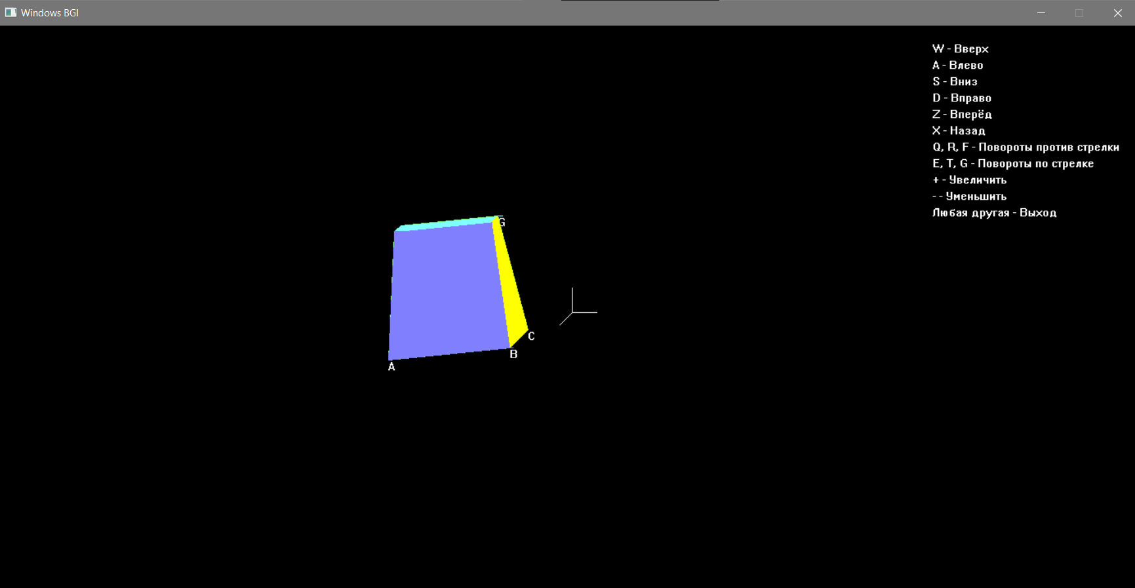

*Рисунок 4 – Поворот фигуры против часовой стрелки (ось z)*

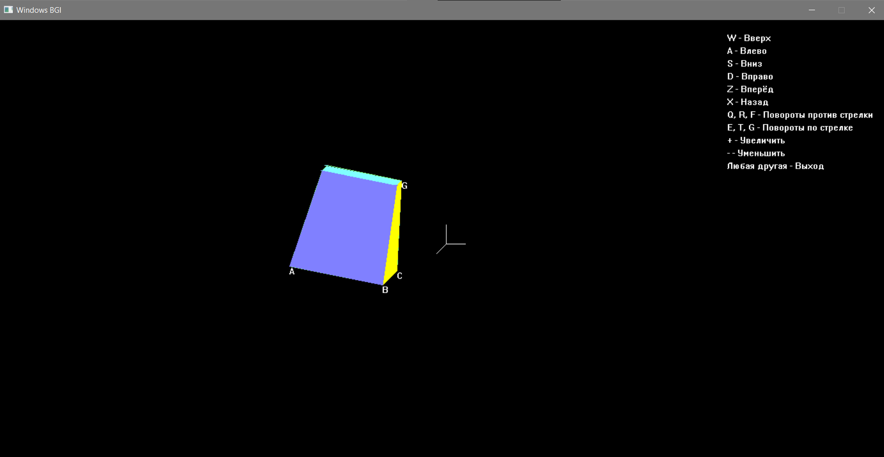

*Рисунок 5 – Поворот фигуры по часовой стрелке (ось z)*

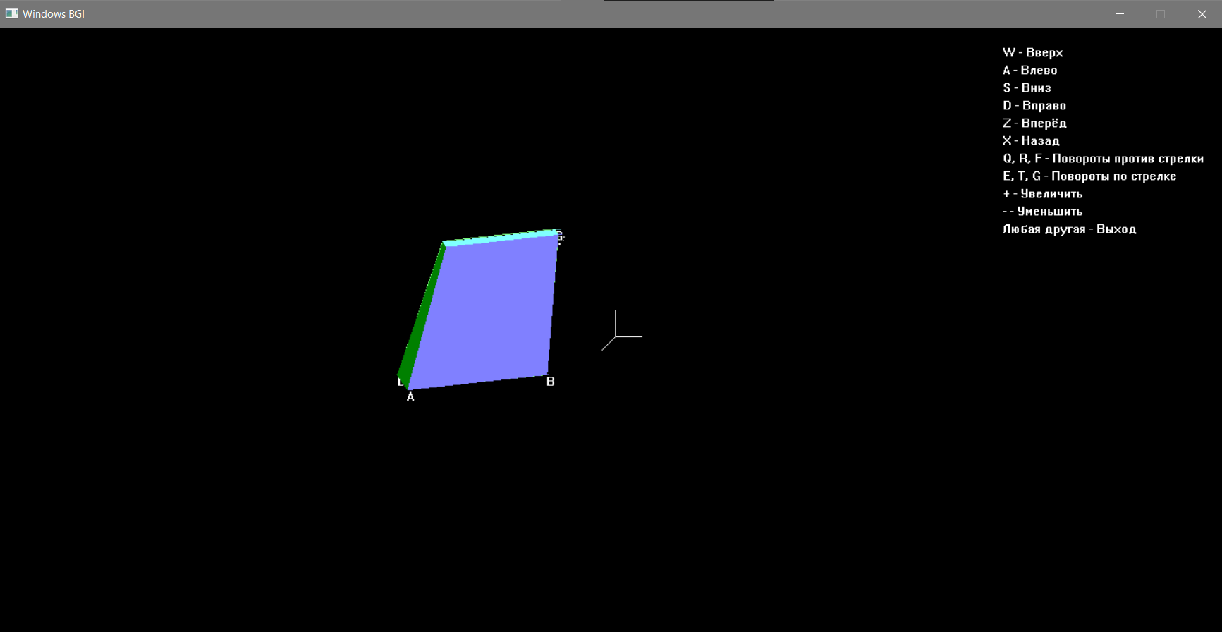

*Рисунок 6 – Поворот фигуры против часовой стрелки (ось y)*

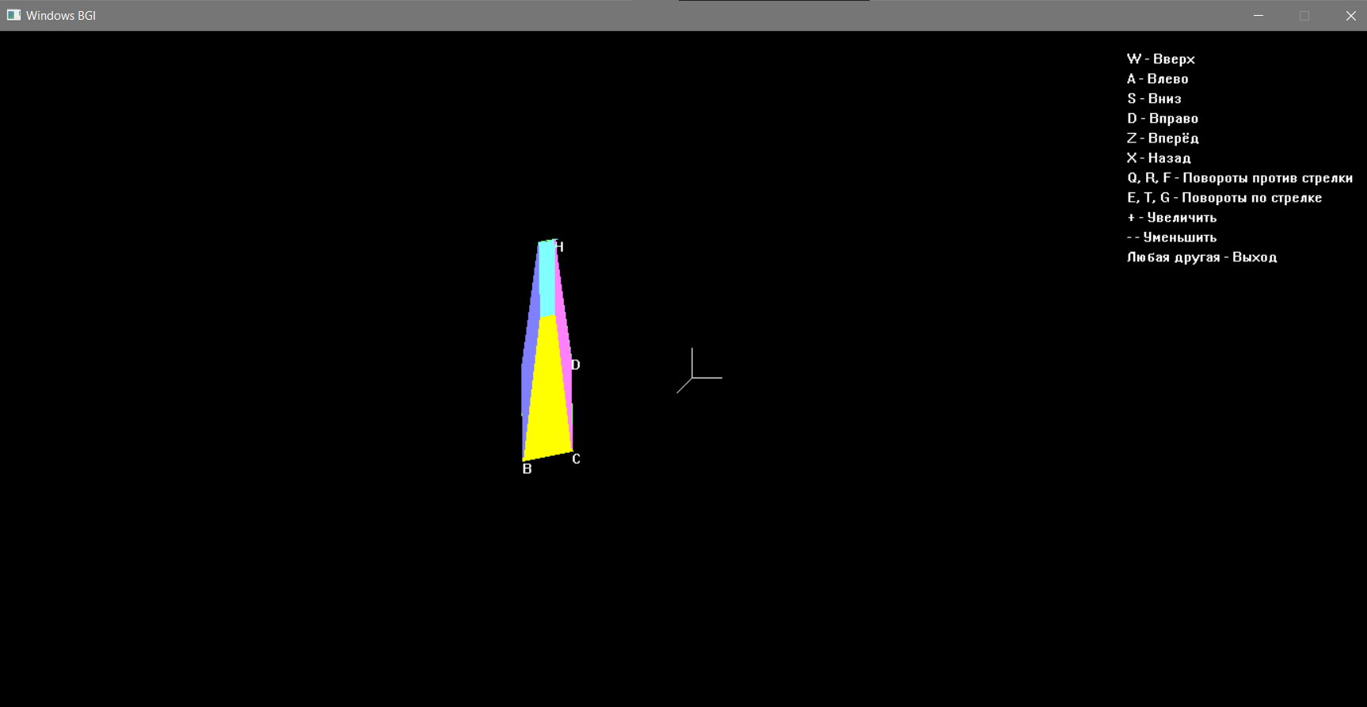

*Рисунок 7 – Поворот фигуры по часовой стрелке (ось y)*

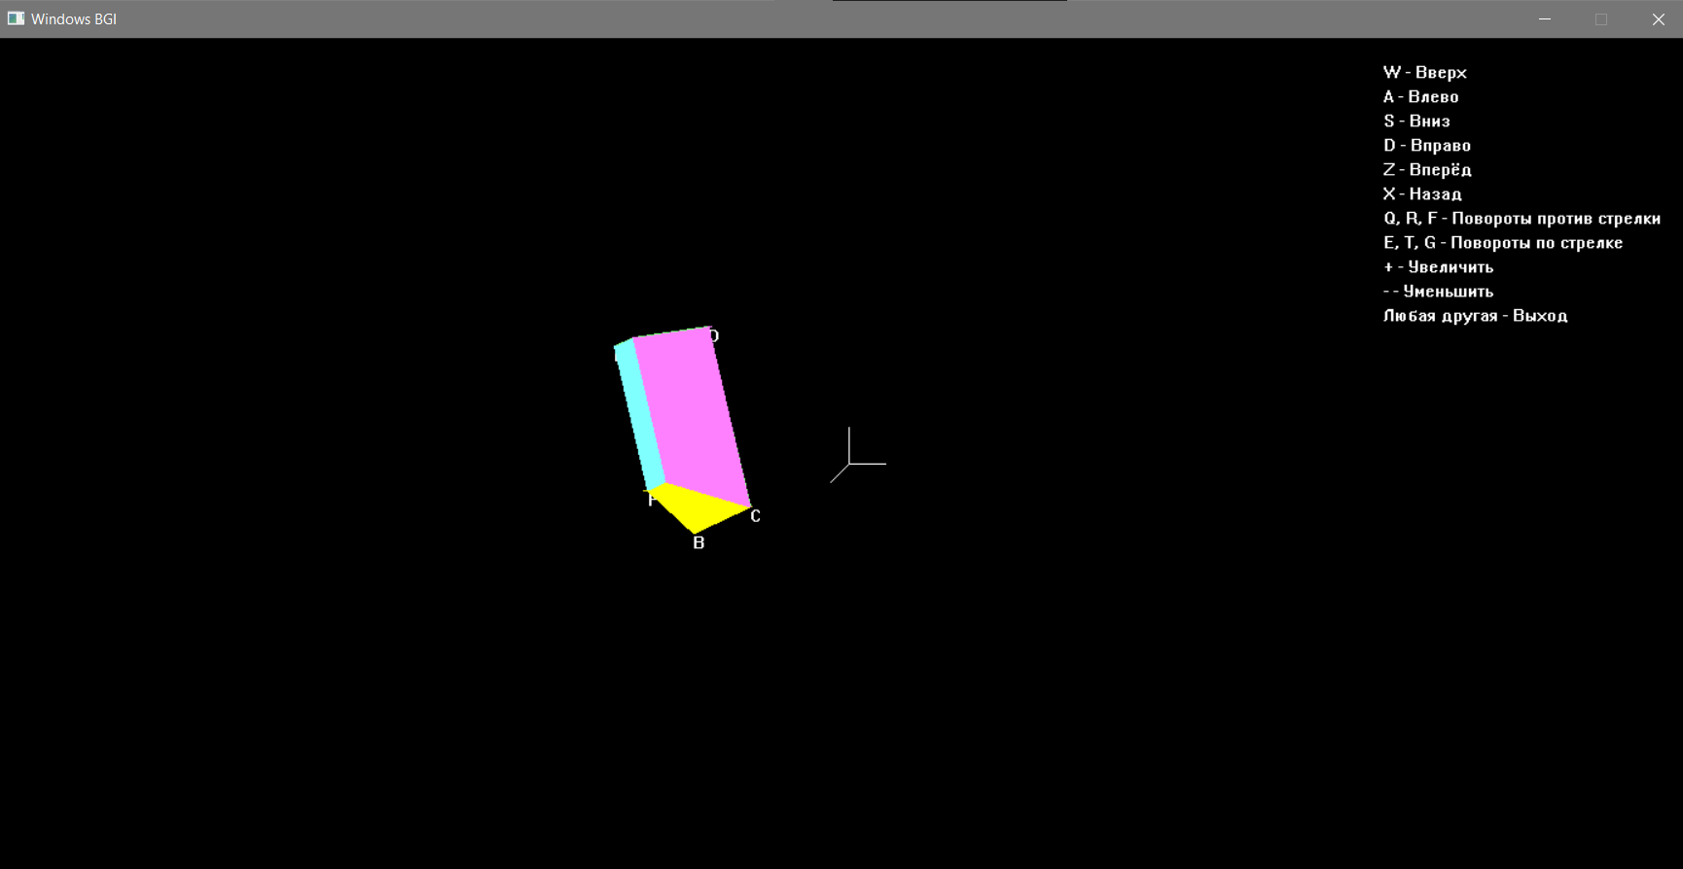

*Рисунок 8 – Поворот фигуры против часовой стрелки (ось x)*

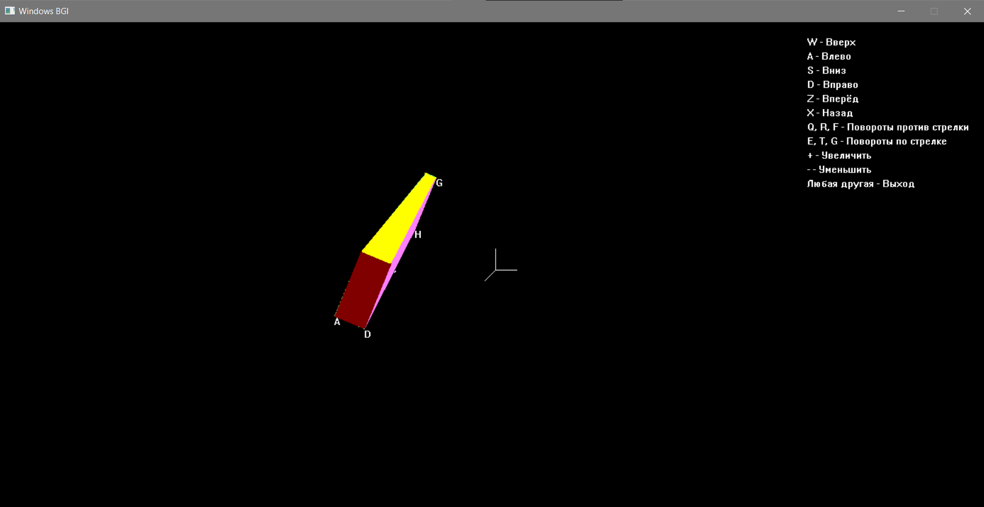

*Рисунок 9 – Поворот фигуры по часовой стрелке (ось x)*

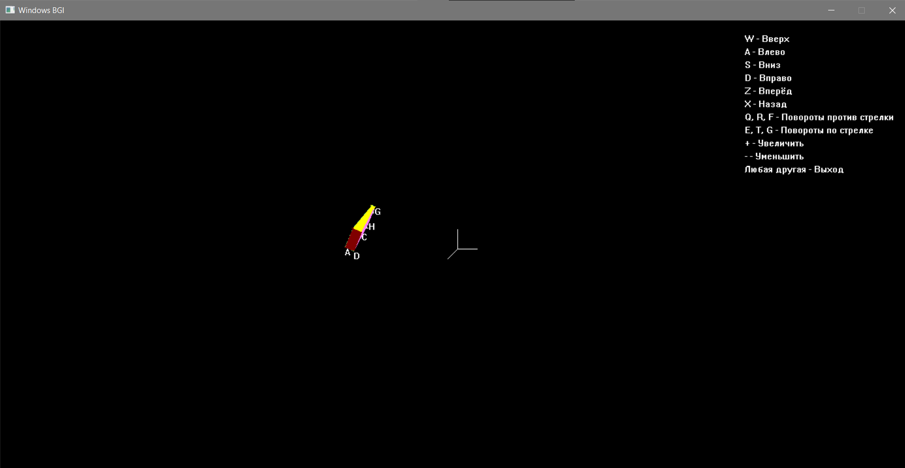

*Рисунок 10 – Уменьшение фигуры*

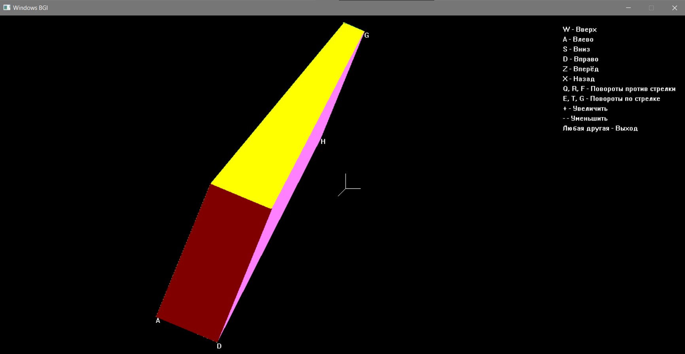

*Рисунок 11 – Увеличение фигуры*

1. **Выводы**

В ходе выполнения лабораторной работы были получены навыки работы с библиотекой для графики graphics.h, рисования, закрашивания и изменения проекции трёхмерной фигуры. Результат программы корректен.